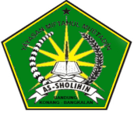UJIAN AKHIR SEMESTER II

**MD. MIFTAHUL MUBTADIIN AS-SHOLIHIN**

TAHUN PELAJARAN 2016-2017

Nama : Hari/Tanggal :

Kelas : II (dua) Mata pelajaran :



Jawaban